Schemaläggning- Personec P

2 olika typer av scheman
Finns rätt schema?
Det första du ska göra innan du går in i Anställningsguiden för att skapa en ny anställning eller förändra en befintlig är att säkerställa att rätt schema finns tillgängligt i P. Gör det inte det så får du skapa ett.

I Personec så finns det 2 olika typer av scheman, grundscheman och placeringsscheman. De scheman vi kopplar anställningen till genom Anställningsguiden är alltid grundscheman. Grundscheman används för att styra sysselsättningsgraden på anställningen och generar därmed rätt grundlön. Är sysselsättningsgraden på grundschemat felaktigt så blir även lönen felaktig. Grundschemat ska visa de exakta arbetstiderna per dag för alla som inte är har ett placeringsschema.

För alla Timecareanvändare så behövs ett grundschema för att genera rätt sysselsättningsgrad, men det är i sin tur Timecareschemat som vi även kallar placeringsschema som kommer visa hur personen arbetar. Det är placeringsschemat som genererar OB och som fyllnadstid och övertid utvärderas ifrån. Placeringsschemat kopplas på anställningen i ett senare skede än i Anställningsguiden (Läs mer om placering för Timecare-användare på sid. 12). Placeringsscheman används även på anställningar som inte är anslutna till Timecare vid partiell tjänstledighet, deltidssjukskrivning och vid schemaändring. Placeringsschemat fyller då funktionen att beskriva hur personen arbetar när denne är ledig eller sjuk på en viss del av sin ordinarie sysselsättningsgrad. Dessa placeringsscheman skickas på papper till lön och läggs in av lön samtligt som tjänstledighetsansökan. Vid sjukdom så behöver lön få information hur personen arbetar under sin deltidssjukskrivning för att hjälpa till att lägga en placering på personen. Placeringsscheman kan också användas när man endast vill gå in och ändra ett schema på en person men inte vill förändra anställningen. Detta görs då inte via anställningsguiden utan då lägger man endast en placering (Läs mer om placeringsschema vid schemaändring (ej Timecare) sid 16).

Sammanfattningsvis
Grundscheman-kopplas till alla anställningar för att generera rätt sysselsättningsgrad på anställningen. För de som inte är anslutna till Timecare så ger detta schema även information om vilka dagar och tider personen arbetar.

Placeringsscheman-läggs på alla personer som är anslutna till Timcare. Det lägger sig över grundschemat för att ge information om vilka dagar och tider personen arbetar. Placeringsscheman används också på personer som inte är anslutna till Timecare för att tala om hur personen arbetar under sjukskrivning eller tjänstledighet. De kan också användas när man endast vill ändra schema på en befintlig anställning men inte förändra anställningen.

Skapa eller hitta ett befintligt schema
Beroende på om personen du planerar att anställa eller förändra anställningen för har årsarbetstid, är ansluten till Timecare eller om personen varken har årsarbetstid eller är ansluten till Timecare så kommer denna schemaprocess se olika ut.
Välj det alternativ nedan som stämmer in på den anställning du ska registrera och följ sedan instruktionerna.

Årsarbetstid
Ska du lägga upp eller förändra en anställning på en person som har årsarbetstid kommer du inte behöva skapa ett nytt schema. Det finns redan årsarbetstidsscheman på alla grenar i trädet. Om du vill titta på detta schema gör du enligt följande:
Schemakopplare Schemauppgifter
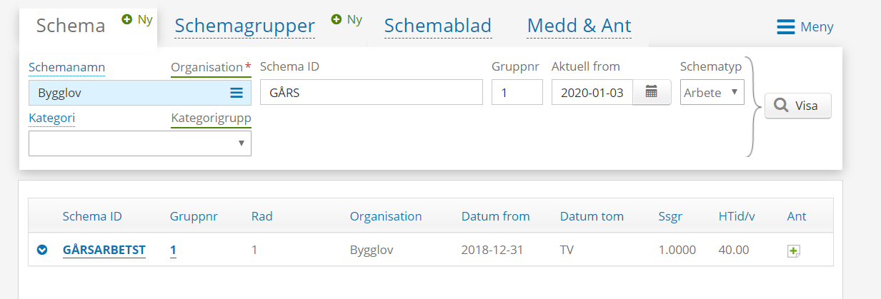
Under schemanamn väljer du gren i trädet och under schema-ID så skriver du ”GÅRS”. Därefter klickar du på ”Visa” och då ska schemat komma upp. Dessa schaman motsvarar 8h om dagen mån-fre, dvs. en sysselsättningsgrad på 100 %. I detta skede behöver du inte göra något mer i denna bild utan kan gå direkt till Anställningsguiden.

Inte ansluten till Timecare och har inte årsarbetstid
För dessa personer ska vi skapa nya schaman då det troligen inte finns scheman som passar redan. Det kan vara så att det finns scheman som passar för tillfället men skulle man då vid ett senare tillfälle gå in och ändra detta schema så kommer det ändras för alla personer som är anslutna till det schemat. Vi väljer därför att alltid skapa nya scheman för att undvika detta fel i framtiden. Det ska endast vara en person kopplad till respektive schema. Det är även viktigt att skapa ett nytt schema om man bara vill uppdatera schemat på en person. Man får aldrig redigera i ett befintligt schema eller skapa ett till schema med samma namn.

Schemakopplare Schemauppgifter
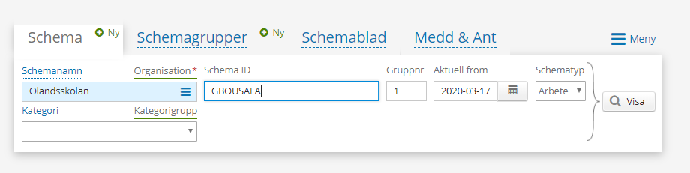
Ställ dig på den gren i trädet som du tänkt skapa schemat på Skriv det namn du tänkt ge schemat i schema-ID (Vet du ej, kolla på sid 5 för att förstå utifrån vilket system som grundscheman skapas) Klicka på sök. Kommer det inte upp något schema så finns inte det schemat på grenen och är därmed okej att skapa. Kommer det upp ett schema med det namnet så får man tex lägga en siffra efter för att få ett unikt schema-ID.

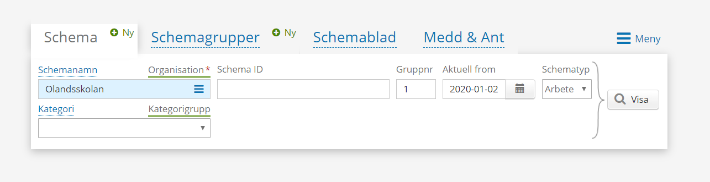
Klicka på ny för att skapa ett nytt schema.
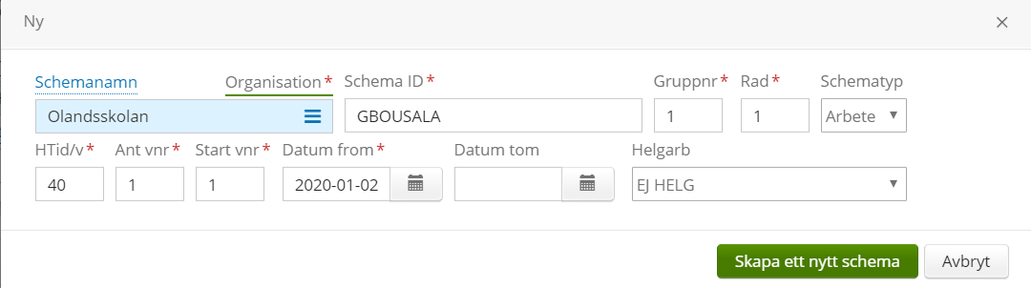

Schemanamn=Vart ska personen arbeta? Lägg schemat på den gren personen ska vara placerad.

Schema-ID skapas enligt följande system:
G-står för grundschema och alla grundscheman ska ha ett G som första bokstav
Därefter skrevs förvaltningen tex BOU-Barn och utbildning, TEK-tekniska, KOF-Kultur och fritid.
Slutligen ska de 2 första bokstäverna i för- och efternamn skrivas ut. I exemplet ovan skulle personen kunna heta Sara Larsson,

GBOUSALA
G-grundschema BOU-Barn och utbildning Sara Larsson-SALA

Skulle det schema-ID du precis skapat redan finnas så får man lägga till en siffra efter. Man får aldrig spara över eller ta bort ett redan befintligt schema.

Gruppnummer= alltid 1
Rad= alltid 1
Schematyp är alltid arbete.
HTid/v= står för heltid per vecka och här skrivs det ut om heltid per vecka är 40, 38.25, 37, 36.33 osv
Ant vnr=står för antal veckonummer och där anger man hur många veckor schemat ska vara på. Arbetar personen samma tider varje vecka räcker det med 1 veckas schema.
Start vnr= Om man har ett schema på flera veckor kan man här ange på vilken vecka som schemat ska starta. Är startveckan första veckan i schemat så agens 1.
Datum from=Ska alltid vara en måndag, böjar personen på annan veckodag så välj måndagen innan anställningen börjar
Datum tom-lämnas alltid blankt
Helgarb-Här framgår helgarbetstiden
Arbetar personen måndag-fredag och aldrig helg eller röda dagar väljer du EJ HELG
Arbetar personen på helger och röda dagar lämnar du blankt (används mycket sällan)
Vid ferieanställning så ska 14 FERIE användas
Vid uppehållsanställning så väljs helgarbetstid beroende på vilket uppehållsår personen ska arbeta på, kontakta hr/lönesupport om du är osäker på vilken helgarbetstid du ska välja.
BIBHEL-används för de som arbetar på biblioteken. Helgarbetstiden styrs av bibliotekens öppettider.
HELSIMSP- används för de som arbetar på sim- och sporthallarna. Helgarbetstiden styrs av hallarnas öppettider.

När du fyllt i alla fällt ovan så klickar du på ”Skapa ett nytt schema”.
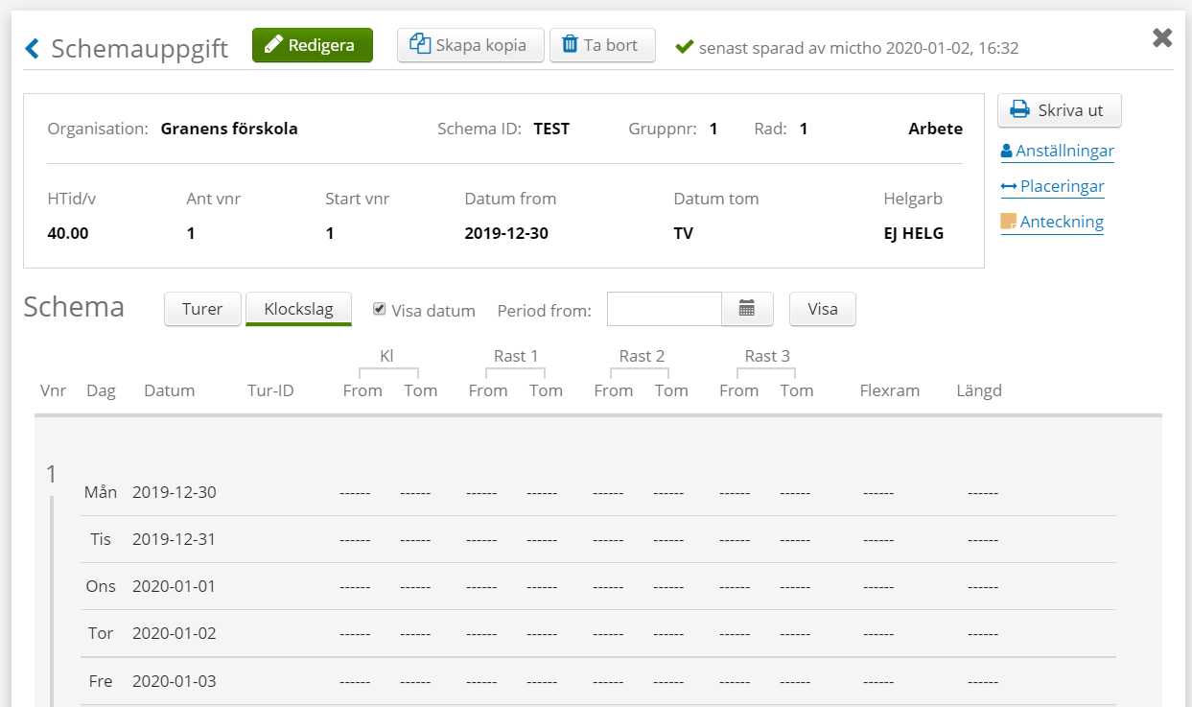
Du kommer då till denna bild där du klickar på ”Redigera”. Därefter så kan du lägga in schemat. Tänk på att varje tur måste döpas till en bokstav eller siffra. Kommer du ha flera turer med samma klockslag kommer du då bara behöva fylla i bokstaven/siffran och inte alla tider på nytt.

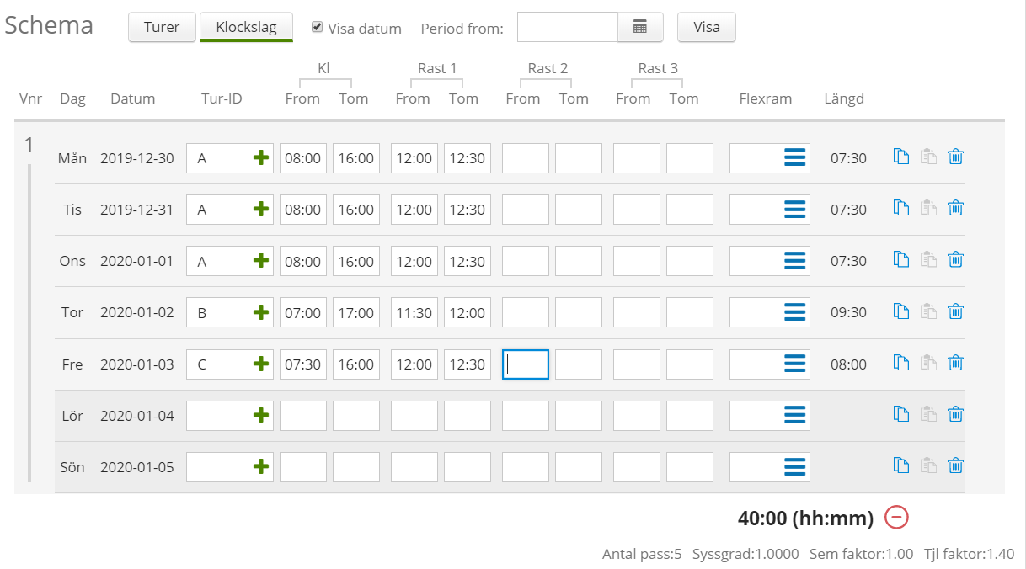
När du lagt in alla tider kontrollerar du att sysselsättning granden stämmer.

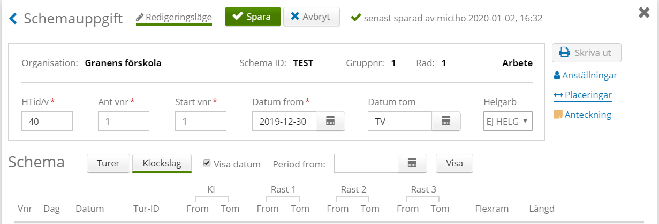
Slutligen klickar du på ”Spara” och du har då skapat ett schema.

Ansluten till Timecare
De som ska kopplas till Timecarescheman ska endast ha ett grundschema där sysselsättningsgraden stämmer. Placeringen kommer sedan lägga sig över grundschemat och då är det inte nödvändigt att lägga tid på att skapa tex ett 4 veckors schema med de exakta arbetstiderna. Här använder vi istället oss för generella grundschaman då dessa aldrig ska ändras. Skulle personens anställning ändas i framtiden så kopplar vi personen till ett nytt schema. Här kan det alltså ligga många personer på samma schema.

Schemakopplare Schemauppgifter
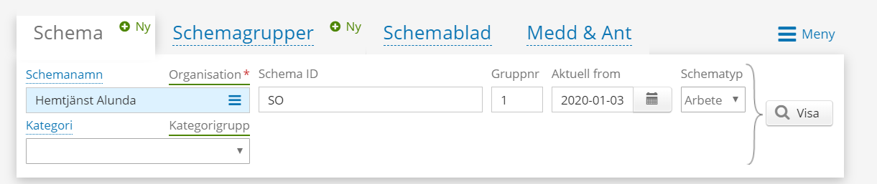
På schemanamn så väljer du vart personen ska vara placerad. I schema-ID så skriver du SO och därefter klickar du på ”Visa”.

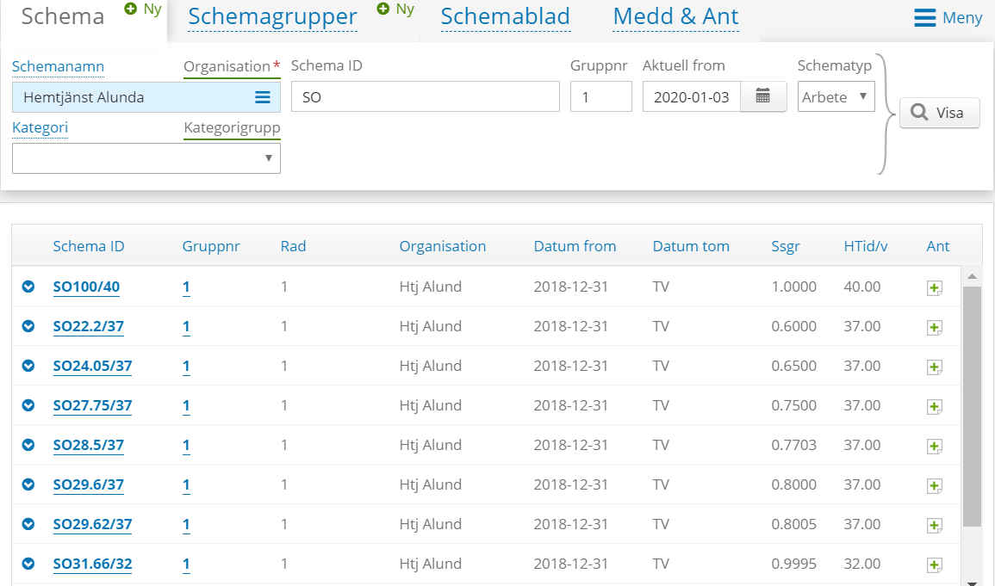
Då kommer du få fram en bild liknande den ovan. Där kan du då se om schemat för den sysselsättningsgraden du vill anställa på redan finns. Detta ser du på Ssgr-kolumnen. Vill du ha mer information om schemat kan du klicka på schemanamnet. Skulle sysselsättningsgraden du söker inte finnas så följ instruktionen nedan. Här finns det många olika kombinationer då det ofta rör sig om decimaler i sysselsättningsgraden vilket gör det vanligt förekommande att behöva skapa nya scheman.

Klicka på ny för att skapa ett nytt schema.
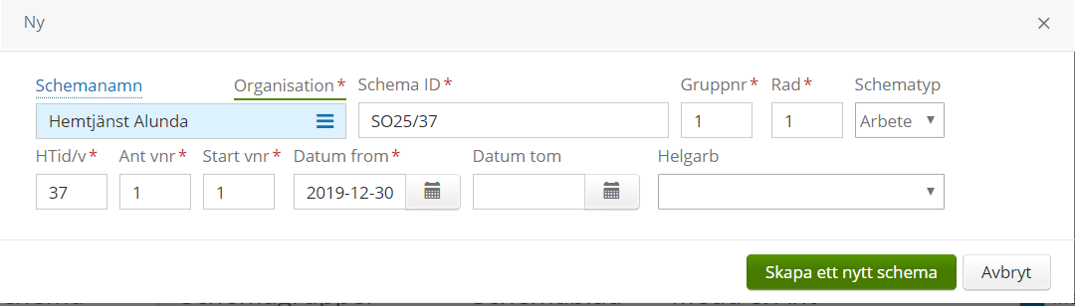
Schemanamn=Vart ska personen arbeta? Lägg schemat på den gren personen ska vara placerad.

Schema-ID skapas enligt följande system:
Eftersom det endast är vård och omsorg som är anslutna till Timecare idag så inleds alla dessa scheman med SO.
Efter SO så ska sysselsättningsgraden framgå tex då SO25/37.
Man får aldrig spara över eller ta bort ett redan befintligt schema, detta är viktigt att tänka på då det kan ligga andra personer på detta schema.
Gruppnummer= alltid 1
Rad= alltid 1
Schematyp är alltid arbete.
HTid/v= står för heltid per vecka och här skrivs det ut om heltid per vecka är 40, 38.25, 37, 36.33 osv
Ant vnr=står för antal veckonummer och där anger man hur många veckor schemat ska vara på. Här räcker det oftast med en vecka men ibland så kan man behöva lägga ett schema på flera veckor för att få till rätt decimaler på sysselsättningsgraden. Det är viktigt att få sysselsättningsgraden exakt annars kommer lönen bli fel.
Start vnr= Veckostart är inte viktigt på detta schema så ange 1.
Datum from=Ska alltid vara en måndag, ange startdatum 191230 oavsett om personen börjar senare.
Datum tom-lämnas alltid blankt
Helgarb-Här framgår helarbetstiden. Lämna detta blankt.

När du fyllt i alla fällt ovan så klickar du på ”Skapa ett nytt schema”.

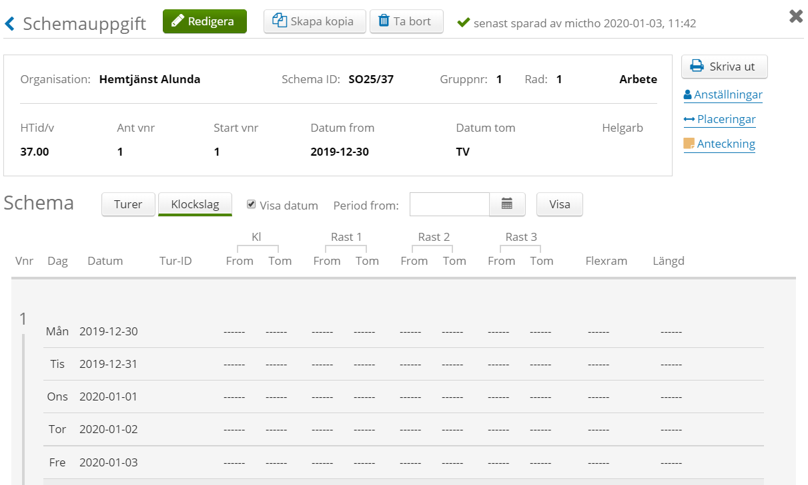
Du kommer då till denna bild där du klickar på ”Redigera”. Därefter så kan du lägga in schemat. Tänk på att varje tur måste döpas till en bokstav eller siffra. Kommer du ha flera turer med samma klockslag kommer du då bara behöva fylla i bokstaven/siffran och inte alla tider på nytt.

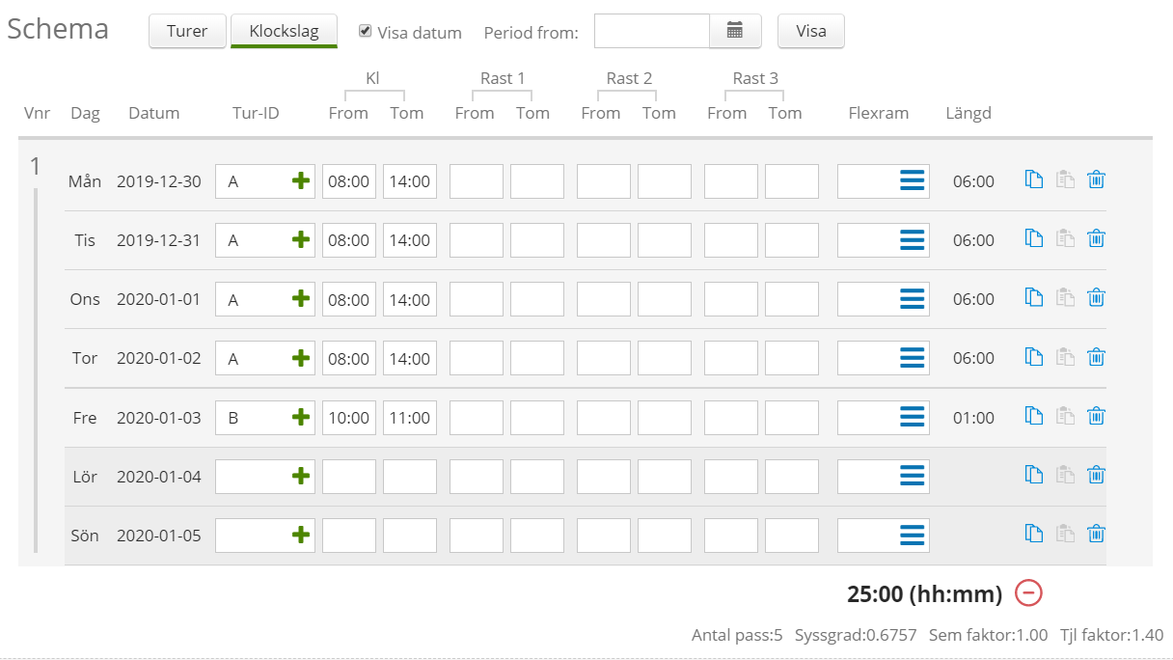
När du lagt in alla tider kontrollerar du att sysselsättningsgraden stämmer.

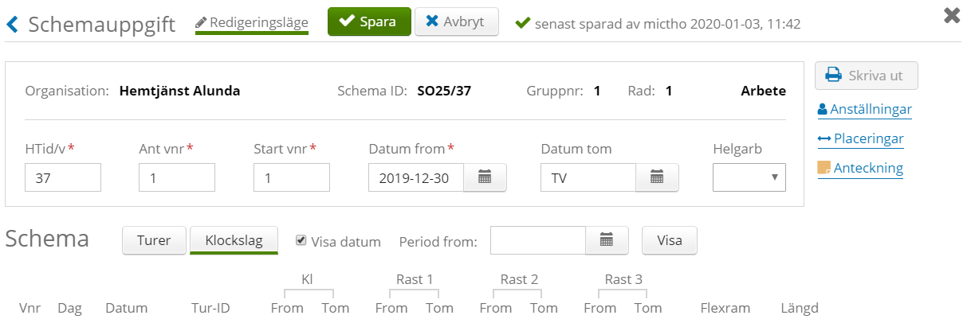
Slutligen klickar du på ”Spara”.

Placeringsschema för Timecareanvändare
När anställningen är registrerad genom Anställningsguiden så kommer personen har ett grundschema som styr att personen får rätt grundlön. För att OB och eventuell extra arbetad tid ska utvärderas rätt så måste vi koppla på placeringen, dvs. Timecareschemat på anställning. Koppla på placeringsschemat kan man göra först när chef har schemalagt personen i Timecare.

Födelseprocessen ser ut enligt följande
Person läggs upp i Anställningsguiden Över natten sker en bearbetning och personen blir synlig i Timecare för chef att schemalägga Chef schemalägger Över natten så kommer detta schema tankas över till Personec och finns därmed tillgängligt för chef att koppla till anställningen Placeringen kopplas på anställningen och rätt arbetstider blir synliga för medarbetaren from denna stund.
Sammanfattningsvis så tar detta minst 2 nätter då information skickas mellan systemen nattetid. Viktigt att chef schemalägger i Timecare redan dagen efter anställningen är registrerad i Anställningsguiden för att så fort som möjligt få rätt schema på plats för personen.

Hur läggs en placering?
Innan du kan koppla schemat så måste du ta reda på vad Timecareschemat har för namn. Då gör du enligt följande:
Chef Mina medarbetare Personuppgifter Grunduppgifter
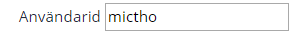
Kopiera användar-ID

Nu vet vi vilket schema vi ska koppla och då gör vi enligt följande:

Schemakopplare Placering
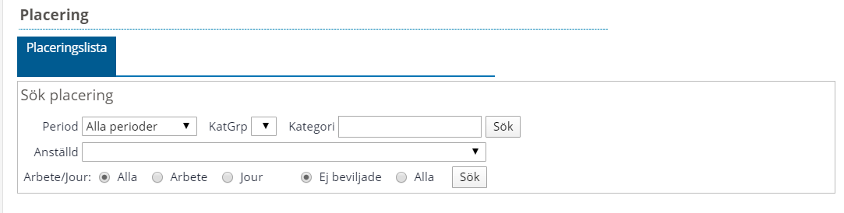
Välj rätt anställning och klicka på ”Sök”.

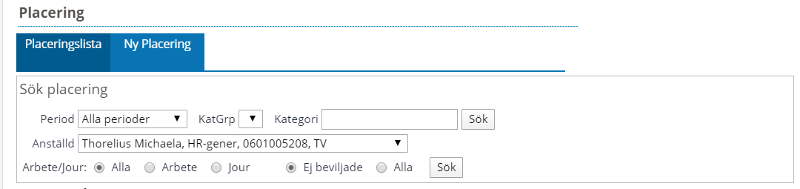
Klicka på ”Ny placering”

Du kommer då vidare till denna bild där uppgifterna ska vara ifyllda enligt nedan:
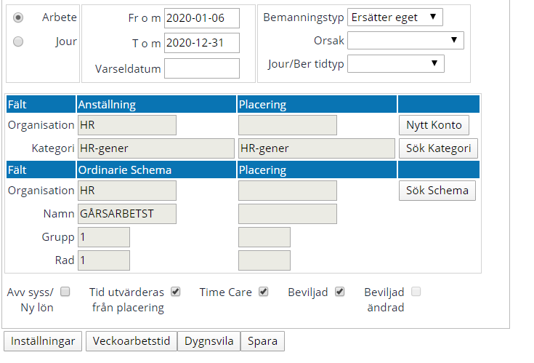
Arbete ska alltid vara bockat, har personen jour? Kontakta då Lönesupport för att få hjälp med att lägga detta schema rätt.
From datum= den dag då personen börjar sin anställning
Tom datum= 2020-12-31 (tom att det blir ett nytt år, därefter förändras detta till 20211231 osv
Bemanningstyp= ersätter eget
Orsak=blankt
Jour/ber tidtyp=blankt

Klicka på ”Sök schema”

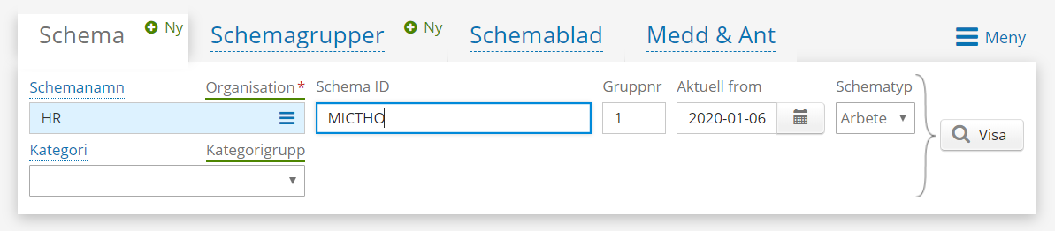
Du kommer då till denna bild där du på schemanamn väljer rätt gren i trädet samt klistrar in det användar-ID som du tidigare kopierat under schema-ID. Därefter så klickar du på ”Visa”.

Välj schemat genom att klicka på ”Välj”.

Du kommer då tillbaka till denna bild men under placering kommer du nu se att rätt schema-ID finns, tex mictho.

Slutligen ser du till att ”Tid utvärderas utifrån placering” ”Time Care ” samt ”Beviljad” är bockade. Klicka på ”Spara”.
En extrakoll att ni kopplat rätt schema till anställningen.
Chef Tid & bemanning Tid utv.

Placeringsschema vid schemaändring (ej Timecare)
För att chefer och administratörer ute på arbetsställena själva ska kunna ändra scheman på sina medarbetare så måste de lägga en placering. Denna placering kommer då lägga sig över grundschemat för att tala om vilka tider och dagar personen arbetar. Det är fortfarande grundschemat som genererar sysselsättningsgraden och därmed månadslönen på anställningen. Trots att placeringen inte genererar månadslönen så generar det OB ersättning samt att mertid/övertid kommer att generas utifrån detta schema.

Skapa ett placeringsschema
För att kunna lägga en placering måste man först skapa ett placeringsschema.

Schemakopplare Schemauppgifter
Klicka på ny för att skapa ett nytt schema.

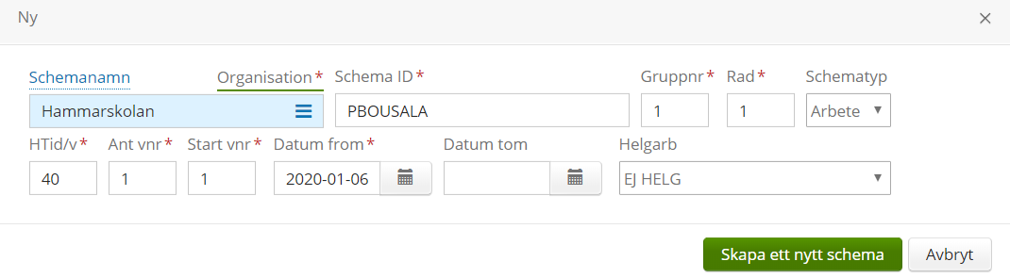
Schemanamn=Vart ska personen arbeta? Lägg schemat på den gren personen ska vara placerad.

Schema-ID skapas enligt följande system:
P-står för placeringsschema och alla placeringsscheman ska ha ett P som första bokstav
Därefter skrevs förvaltningen tex BOU-Barn och utbildning, TEK-tekniska, KOF-Kultur och fritid.
Slutligen ska de 2 första bokstäverna i för- och efternamn skrivas ut. I exemplet ovan skulle personen kunna heta Sara Larsson,

PBOUSALA
P-placeringsschema BOU-Barn och utbildning Sara Larsson-SALA

Skulle det schema-ID du precis skapat redan finnas så får man lägga till en siffra efter. Man får aldrig spara över eller ta bort ett redan befintligt schema.

Gruppnummer= alltid 1
Rad= alltid 1
Schematyp är alltid arbete.
HTid/v= står för heltid per vecka och här skrivs det ut om heltid per vecka är 40, 38.25, 37, 36.33 osv
Ant vnr=står för antal veckonummer och där anger man hur många veckor schemat ska vara på. Arbetar personen samma tider varje vecka räcker det med 1 veckas schema.
Start vnr= Om man har ett schema på flera veckor kan man här ange på vilken vecka som schemat ska starta. Är startveckan första veckan i schemat så agens 1.
Datum from=Ska alltid vara en måndag, böjar personen på annan veckodag så välj måndagen innan anställningen börjar
Datum tom-lämnas alltid blankt
Helgarb-Här framgår helgarbetstiden
Arbetar personen måndag-fredag och aldrig helg eller röda dagar väljer du EJ HELG
Arbetar personen på helger och röda dagar lämnar du blankt (används mycket sällan)
Vid ferieanställning så ska 14 FERIE användas
Vid uppehållsanställning så väljs helgarbetstid beroende på vilket uppehållsår personen ska arbeta på, kontakta hr/lönesupport om du är osäker på vilken helgarbetstid du ska välja.
BIBHEL-används för de som arbetar på biblioteken. Helgarbetstiden styrs av bibliotekens öppettider.
HELSIMSP- används för de som arbetar på sim- och sporthallarna. Helgarbetstiden styrs av hallarnas öppettider.

När du fyllt i alla fällt ovan så klickar du på ”Skapa ett nytt schema”.
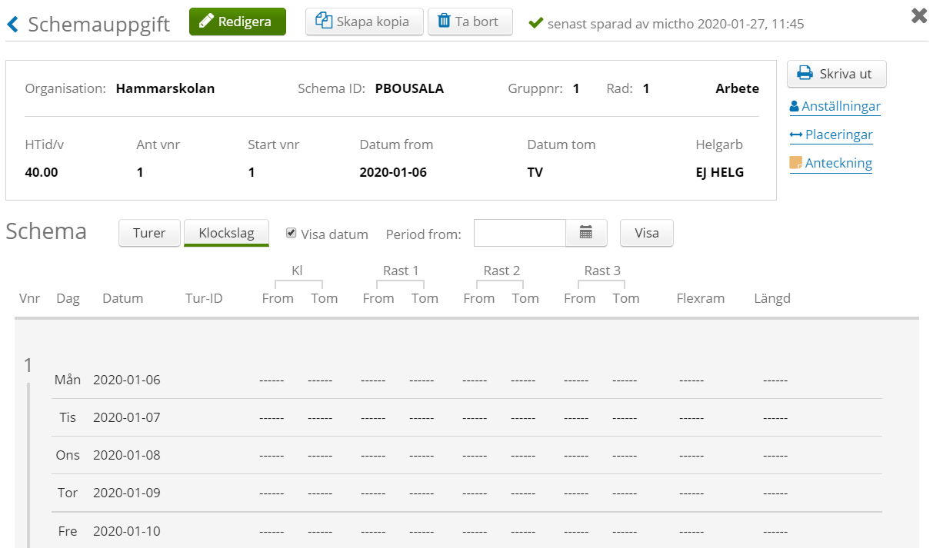
Du kommer då till denna bild där du klickar på ”Redigera”. Därefter så kan du lägga in schemat. Tänk på att varje tur måste döpas till en bokstav eller siffra. Kommer du ha flera turer med samma klockslag kommer du då bara behöva fylla i bokstaven/siffran och inte alla tider på nytt.

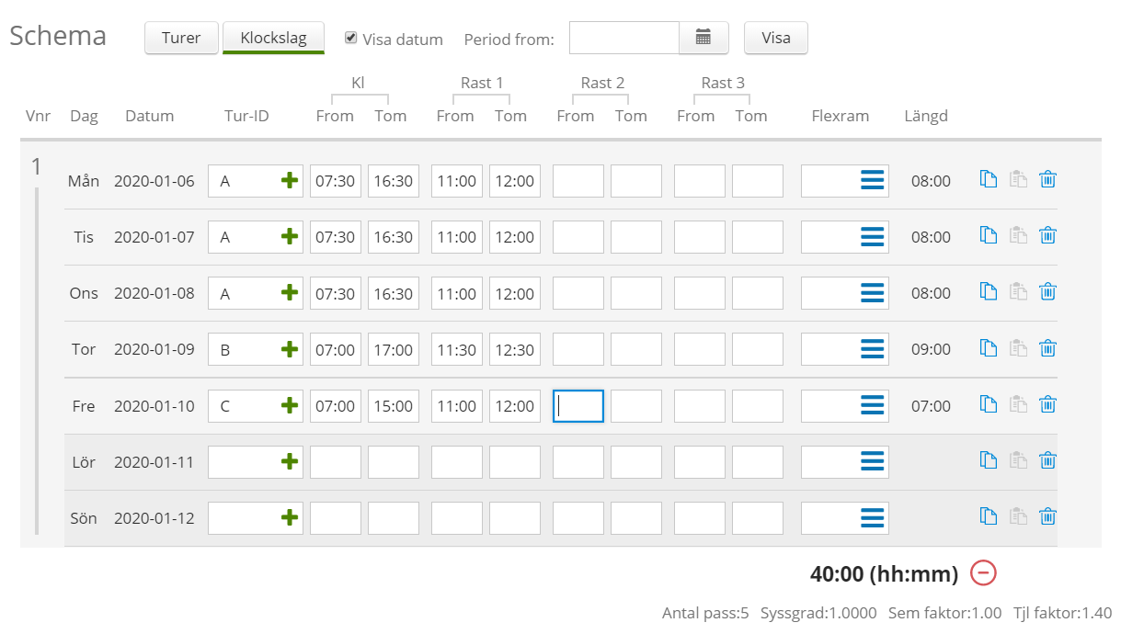
När du lagt in alla tider kontrollerar du att sysselsättningsgraden stämmer.
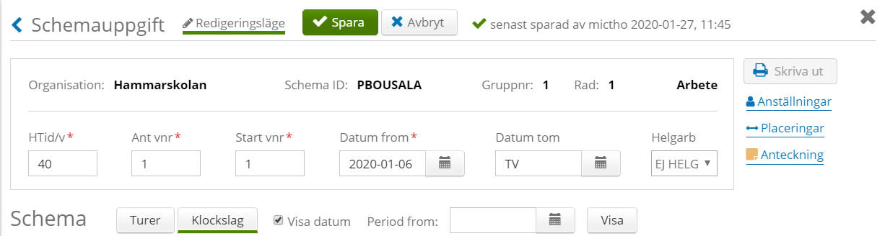
Slutligen klickar du på ”Spara” och du har då skapat ett schema.

Lägg på placeringen
När du följt instruktionen ovan så har du nu skapat ett placeringsschema. Det vi gör i nästa steg är att koppla detta schema till rätt anställning.

Schemakopplare Placering
Välj rätt anställning och klicka på ”Sök”.

Klicka på ”Ny placering”

Du kommer då vidare till denna bild där uppgifterna ska vara ifyllda enligt nedan:
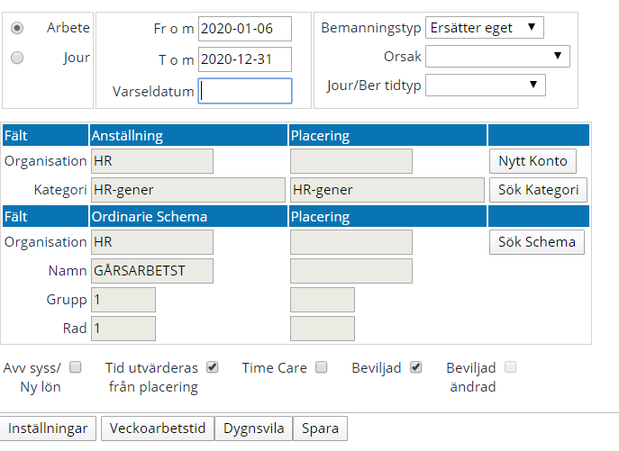
Arbete ska alltid vara bockat, har personen jour? Kontakta då Lönesupport för att få hjälp med att lägga detta schema rätt.
From datum= den dag då placeringen ska börja gälla.
Tom datum= den dag då placeringen ska sluta gälla. Läggs det inte en ny placering efter slutdatumet så är det grundschemat som kommer ligga i kalendern.
Bemanningstyp= ersätter eget
Orsak=blankt
Jour/ber tidtyp=blankt

Klicka på ”Sök schema”

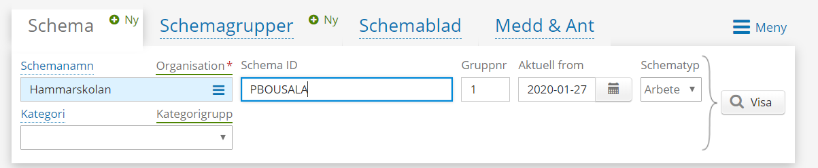
Du kommer då till denna bild där du på schemanamn väljer rätt gren i trädet samt skriver det schema-ID som du gett schemat. Tex ”PBOUSALA” Visa
Välj schemat genom att klicka på ”Välj”.

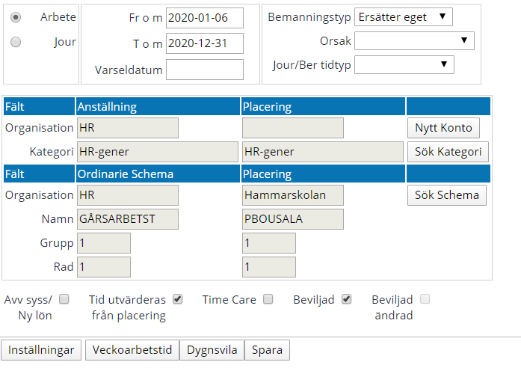
Du kommer då tillbaka till denna bild men under placering kommer du nu att du kopplat rätt schema, i detta fall PBOUSALA
Slutligen ser du till att ”Tid utvärderas utifrån placering” och ”Beviljad” är bockade. Klicka på ”Spara”.

En extrakoll att ni kopplat rätt schema till anställningen.
Chef Tid & bemanning Tid utv.

